Сценарий развлечения «Наедине с природой»
(старшая группа)
Ведущий.
Сегодня у нас необычная встреча, мы с вами отправимся в путешествие по волшебному лесу. Чтобы наша Земля была всегда цветущей и самой красивой, все люди должны ее любить и беречь, и много знать про нее. Чтобы наша планета всегда жила, надо беречь ее зеленое богатство – лес. Отправимся в путешествие на поезде(.под песню «Паровозик из Ромашково».)
Ведущий: Ну вот мы и пришли влес.
Раздается шум, появляются хулиган (топчут цветы, разбрасывают фантики от конфет).
Хулиган: (поет) Выйду на улицу, в лес загляну,
Всех распугаю, все ветки согну.
Я – хулиган, самый грозный здесь я,
Ну, берегись, мать-природа меня.
Ведущий. Здравствуйте.
Хулиган. Привет.
Ведущий. Ребята, что же вы делаете, разве можно мусорить, топтать цветы? Ломать деревья? Разве вы не знаете, что надо любить и охранять родную природу?
Хулиган (испуганно). Нет, мы не знаем.
Ребята, а вы знаете правила поведения в лесу? Давайте вместе с вами их повторим!
1 правило — не бросать мусор;

2 правило - не ломать ветви деревьев и не вырывать с корнем цветы;

3 правило - не разорять гнёзда птиц и муравейники;

4 правило - не разводить костры;

5 правило - не шуметь.

Ведущий. Мы надеемся, что вы исправитесь и будете себя хорошо вести.
Хулиган. Мы будем стараться.
Сейчас для вас задание -Игра «Собери мусор».
Посмотрите, ребята, теперь порядок везде? (да) Ребята, я надеюсь, вы будете любить и охранять родную природу. И когда вы вырастите, то кто-нибудь из вас захочет выбрать себе такую профессию — эколог.
3реб.
Эколог — такая профессия
Во всем мире очень известная!
Эколог - природу охраняет
И землю от грязи он защищает!
Ведущий.
Для вас, у меня есть игра «Разрешается-запрещается». Правила очень просты. Я говорю предложение, а вы добавляете – разрешается или запрещается. Будьте внимательны!

1. Разжигать костер в лесу…

2. Ловить белку и лису…

3. Свежим воздухом дышать…

4. Всякий мусор оставлять…

5. Ягодки, грибочки собирать…

6. Ау, кричать…

7. Ветки и кусты ломать…

8. Муравейник разрушать…

9. От мамы, папы убегать…

10. Цветы топтать…

11. В водоем бутылки бросать…

12. На пеньке для животных, угощенье оставлять…
Ведущий. Молодцы ребята, все правила знаете, и наших сегодняшних гостей (мальчиков-хулиганов) надеемся, многому научили!
1 хулиган-Мы не гости на планете
И земля - наш дом,
Будет в нём светло и чисто,
Если мы спасём:
И прозрачные озёра, и кедровый бор,
И цветных полей узоры и речной простор.
хулиган - Давайте будем беречь планету,
Другой такой на свете нету.
Развеем над нею и тучи, и дым,
В обиду её никому не дадим.
Ведущий: Ну что же, будем путешествовать по лесу. Поехали
(под песню» Паровозик из Ромашково».
Остановка «Грибы»
А наш лес необычный, он волшебный - в нём растут загадки.

Какие же загадки «растут»в нашем лесу:

Очень дружные ребята, У березок,посмотри:

У пенька живут. (опята). Здесь один, тут целых три!

(подберезовик)

Белая панамка, Где хвоинок многовато,

Бледная. (поганка) Поджидают нас. (маслята).

Я в красной шапочке расту, Он в лесу стоял,

Среди корней осиновых, Никто его не брал,

Меня узнаешь за версту В красной шапке модной,

Зовусь я …. (подосиновик) Никуда не годный. (мухомор)
Воспитатель. Давайте и мы с вами сейчас превратимся в грибочки
1 хулиган. Ну, а я сейчас предлагаю вам игру «Назови одним словом»
Игра «Назови одним словом»
1) Волк, лиса, медведь, заяц – это (животные)
2) Клубника, черника, малина, калина – это… (ягоды)

3) Ель, сосна, берёза, ива – это… (деревья)

4) Воробей, соловей, дятел, синичка – это… (птицы)

5) Дождь, снег, град, иней – это… (явления природы)

6) Тарань, щука, сом, акула, лещ – это… (рыбы)

7)Бабочка, комар, стрекоза,муха-это. (насекомые)
8)Пион, роза, мак, ромашка-это. (цветы)
Ведущий -Вкуснее грибов могут быть только лесные ягоды. А за ягодами мы поедем с вами на лесную полянку. (под песню» Паровозик из Ромашково».
Хулиган 2. А сейчас давайте поиграем в игру «Совушка».
Подвижная игра «Совушка»
Хулиган 2: Если мы отгадаем загадки, то узнаем, какие насекомые живут в лесу. А вы,ребята, знаете загадки?
Дети поочередно загадывают свои загадки про насекомых.
1. Голубой аэропланчик
Сел на белый одуванчик. (Стрекоза)

2. Много мастеров

Срубили избу без углов. (Муравьи)

3. Над цветком порхает, пляшет,

Веером узорным машет. (Бабочка)

4. Домовитая хозяйка

Полетела над лужайкой.

Похлопочет над цветком –

Он поделится медком. (Пчела)

5. С ветки на тропинку,
Хулиган: мы исправились, мы больше так плохо поступать не будем. мы все поняли.
Воспитатель-хулиган говорят правду и наши дети любят природу, умеют ухаживать за растениями и животными.
Ведущий: ну, ладно, уговорили, поверю! Но с условием, вы должны выполнить мое задание.
Давайте все вместе встанем в круг и возьмёмся за руки.
А теперь мы улыбнёмся,
крепко за руки возьмёмся,
и друг другу на прощанье мы подарим обещанье:
будем с лесом мы дружить, охранять его,любить(2раза)
Ведущий А сейчас хулиган , дети расскажут о том, как надо охранять природу.
Стихи.
1. Чтоб цветы в лесу цвели,
Всю весну и лето
Мы не будем собирать
Их больших букетов.
Если птенчик из гнезда
Выпорхнул до срока,
Мы поможем, не беда,
Не трещи, сорока.

2. Давайте, дошколята,
Природу охранять!
О ней ни на минуту
Не надо забывать.
Ведь цветы, леса, поля и речки,
Это все для нас навечно!
А на память хочу угостить вас лесными орешками и грибочками.
Воспитатель: До свидания,лесные жители! Нам пора возвращаться домой.
(Под песню «Паровозик из Ромашково»).

Фотоотчет:

путешествие по волшебному лесу | Я – хулиган, самый грозный ,  Ну, берегись, мать-природа меня.
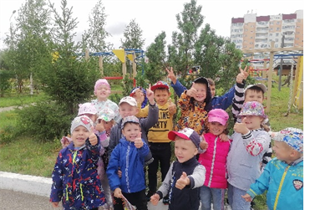 | 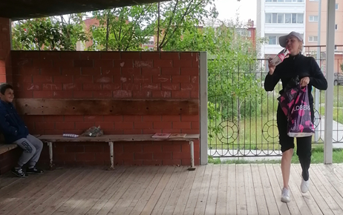

Сейчас для вас задание - Игра «Собери мусор» | Какие же загадки «растут» в нашем лесу
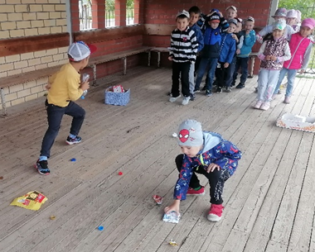 | 